# **Общественная спортивная организация  «Белорусская федерация ориентирования»  Техническая Информация  Чемпионат Республики Беларусь  по велоориентированию – 2016  VIII и IX этапы Кубка БФО по велоориентированию**

***Дата и место проведения***

Соревнования проводятся 23-24 июля 2016 года в лесном массиве Юность (около 10 км от МКАД в направлении Молодечно).

***Организаторы***

Министерство спорта и туризма Республики Беларусь, ОСО «Белорусская федерация ориентирования», Клуб «Камволь».

* Главный судья: Миронов Дмитрий Петрович, тел. +375 293890698; kamvol2013@mail.ru
* Начальник дистанции: 1 день - Миронов Дмитрий Петрович, 2 день - Нарышкин Михаил Дмитриевич;
* Главный секретарь: Лаппо Никита Владимирович, тел. +375 44 7359577; mtbo@tut.by
* Контролер ОСО «БФО»: Кухто Петр Васильевич
* Инспектор: 1 день - Нарышкин Михаил Дмитриевич, 2 день - Миронов Дмитрий Петрович

***Цели и задачи***

Определение сильнейших спортсменов, повышение уровня мастерства спортсменов и команд, развитие и популяризация спортивного ориентирования и его новых видов, организация досуга населения.

***Программа соревнований***

***23.07.2016 (сб) Средняя***

**10:30 – 11:45** Регистрация участников на месте старта

**11:45** Церемония открытия соревнований

**12:00** Начало раздельного старта на средней дистанции. VIII этап Кубка БФО по велоориентированию

***24.07.2016 (вс) Длинная***

**9:30 – 10:30** Работа секретариата

**11:00** Общий старт на длинной дистанции. IX этап Кубка БФО по велоориентированию

**14:30-15:00** Награждение участников соревнований. Церемония закрытия соревнований

***Участники***

К участию в соревнованиях в личном и командном зачете допускаются спортсмены – члены ОСО «Белорусская федерация ориентирования» в составах сборных команд областей, клубов и в личном зачете.

Спортсмены, не являющиеся членами ОСО «БФО» (или членство которых приостановлено), участвуют в соревнованиях вне конкурса. В порядке исключения, спортсмены, включенные в состав сборных команд областей (граждане Республики Беларусь) допускаются независимо от членства в ОСО «БФО».

Состав команды не ограничен.

***Отметка***

На соревнованиях будет использоваться система отметки Sportident. Допускается участие с личными SI-чипами. Организаторы могут предоставить чипы участникам на время соревнований.

***Карты***

Карты для ориентирования бегом подготовлены: «Юность» в 2011 году, автор - Петр Пунько; «Зеленое справа» в 2013 году, автор - В. Туркин.

Подготовка карт для велоориентирования – 2016 год: Дмитрий Миронов, Михаил Нарышкин, Шилак Алексей. Карты выполнены в стандарте ISMTBOM 2010.

В картах используется особый знак: территория, проезжаемая во всех направлениях на уровне 3-го класса (около 10 км/час). См. примеры карт.

Карты не герметизированы

***Средняя дистанция***

Масштаб – 1:7500, сечение рельефа – 2,5 м.

Формат карты: 21x30 см (А4).

***Длинная дистанция***

Внимание. Используется двухсторонняя карта. После прохождения участка дистанции по одной стороне, участник переворачивает карту и проходит участок, изображённый на её обратной стороне. Нумерация контрольных пунктов не прерывается, т.е. порядковый номер последнего КП на первом участке дистанции, соответствует стартовому КП на втором. Масштаб – 1:10000, сечение рельефа – 2,5 м.

Формат карты: 21x30 см (А4)

***Примеры карт:***

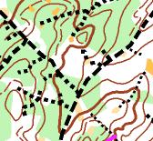 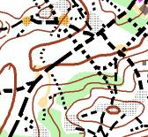

***Местность и опасные места***

Лес преимущественно хвойных пород различной степени видимости и проезжаемости. Рельеф среднепересечённый, с перепадом высоты на склоне до 20 метров. Дорожная сеть развита хорошо.

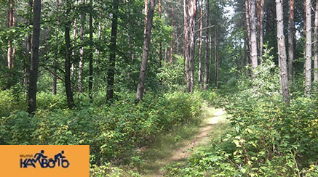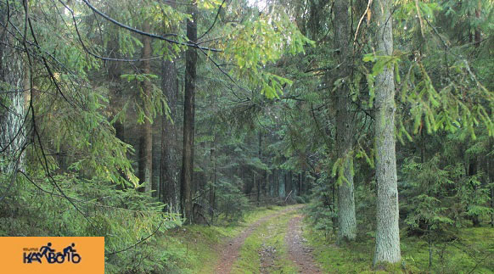

Необходимо быть внимательными при пересечении либо движении вдоль дорог с возможным (малоинтенсивным) движением автомобилей.

***Меры безопасности***

Участники обязаны соблюдать правила дорожного движения, беречь окружающую среду, соблюдать правила и нормы пожарной безопасности.

Участники допускаются к соревнованиям на полностью исправных велосипедах с работающими тормозами на обоих колесах. Наличие велошлемов – обязательно! Участник обязан представить расписку об ответственности (заполняется на месте старта при регистрации)

***Условия определения результатов***

Личное первенство в соревнованиях определяется по занятому месту в виде программы.

Общекомандный зачет подводится только для сборных команд областей по 6-ти лучшим результатам на средней и длинной дистанции.

***Награждение***

Команда-победитель награждается кубком и дипломом, команды-призеры – дипломами.

Победители и призеры в личном зачете по группе МЕ и ЖЕ награждаются медалями, дипломами и призами. Группа МА и ЖА награждается дипломами.

***Параметры дистанций***

***Средняя дистанция:***

ME – 10 км, 32 КП

DE – 7,5 км, 26 КП

MA – 8 км, 27 КП

DA – 6 км, 21 КП

***Длинная дистанция:***

ME – 23 км, 33 КП

DE – 18 км, 30 КП

MA – 18 км, 30 КП

DA – 12 км, 20 КП

Длина дистанции измерена по птичьему полету.

***Заявка***

Предварительная техническая заявка принимается с помощью системы регистрации на сайте Белорусской федерации ориентирования по адресу <http://orient.by/competitions/registration/>

По всем вопросам, связанным с системой заявки, можете обращаться к главному секретарю: +375 44 7359577, [mtbo@tut.by](mailto:mtbo@tut.by)

Крайний срок подачи предварительных заявок – 23:00 20июля 2016 года.

***Центр соревнований***

Центр соревнований расположен в 10 км от МКАД в направлении Молодечно по координатам: 53.962600, 27.329905 (53°57'45.4"N 27°19'47.7"E)

Карта: <https://drive.google.com/open?id=1JouChxO6hGiYlCGm22jyi1u9IcA&usp=sharing>

***Размещение***

Полевой лагерь не организуется. Предлагаемые варианты размещения: гостиницы, турбазы и хостелы г. Минска.

***Варианты размещения:***

* Минский государственный туристско-экологический центр детей и молодежи: г. Минск, ул. Воронянского, 31; тел. (017) 2240581, 2228978, [http://mgtec.by](http://mgtec.by/)
* Республиканский центр экологии и краеведения: г. Минск, ул. Лукьяновича, 18; тел. (017) 2625422, [http://rctkum.by](http://rctkum.by/)
* Предложения ресурса онлайн-бронирования booking.com: <http://www.booking.com/city/by/minsk.ru.html>

***Судейство, подача протестов, медицинское обеспечение***

Соревнования проводятся в соответствии с действующими правилами соревнований по спортивному ориентированию (с изменениями от 2016 года). Представитель команды или участник может опротестовать результат соревнований в соответствии с параграфом 30 указанных правил.

***Финансирование***

Расходы по оплате работы судей, оплате услуг электронного хронометража, оплате картографического материала, награждению медалями, кубком и призами, а также прочие расходы по организации соревнований, расходы по награждению победителей и призеров дипломами, оплате работы главной судейской коллегии несет ОСО «Белорусская федерация ориентирования». Расходы по проезду участников к месту соревнований, питанию участников и оплата целевого взноса на организацию соревнований осуществляется за счет командирующих организаций и участников.

Для обеспечения проведения соревнований участники оплачивают целевой взнос на организацию соревнований ОСО «Белорусская федерация ориентирования». Размеры целевого взноса для участников, своевременно подавших техническую заявку:

|  |  |  |
| --- | --- | --- |
|  | **1 день** | **2 дня** |
| Участник с личным SI-чипом: | 10 рублей | 16 рублей |
| Участник с SI-чипом организаторов | 12 рублей | 20 рублей |
| Впервые участвующий в велоориентировании (с личным чипом/с чипом организаторов) | 1/2 рубля | 2/4 рубля |

Заявка после 20 июля возможна только при наличии вакансий с увеличением размера целевого взноса на 50%.

За не приехавшего участника представитель коллектива оплачивает 50% от целевого взноса в соответствии с предварительной технической заявкой.

Целевой взнос можно оплатить при прохождении регистрации. Также возможно перечисление взноса по безналичному расчету. Реквизиты для оплаты:

Адрес: 220005, г. Минск, пр-т Независимости, 49. УНП 100172873   
Номер счета: 3015120413003. Банк: Отделение №1 ЗАО "БСБ Банк", г. Минск, код 175. Адрес банка: г. Минск, пл. Свободы, 4.   
Назначение платежа: Целевой взнос на организацию соревнований

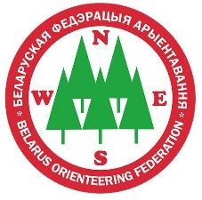   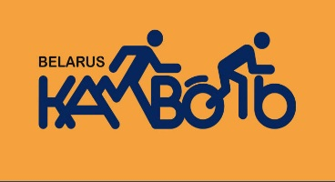

Данный бюллетень является официальным вызовом на соревнования!